Teollisuus 59

Ammattiosaston jäsenten on mahdollisuus lasketella Kolilla

3 tuntia /per. viikko esittämällä Teollisuusliiton voimassa olevan jäsenkortin.

Esitä muovinen tai mobiilijäsenkortti hakiessasi lippua.

Liput haetaan Ukko-Kolin alarinteiden lipunmyynnistä.
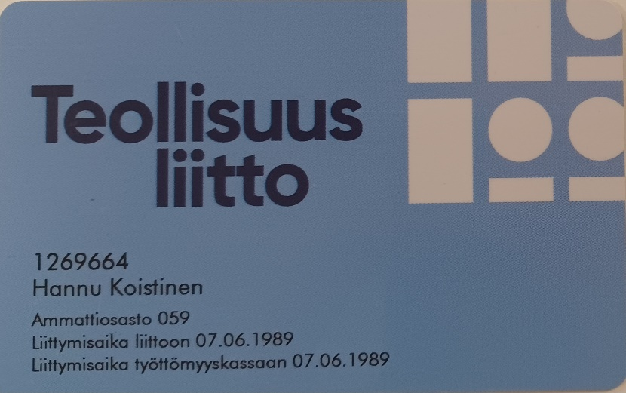

Jäsennumero
Nimi

